北京市2026年普通高中学业水平等级性考试
地理
姓名：________准考证号：________
本试卷共9页，100分。考试时长90分钟。考生务必将答案答在答题卡上，在试卷上作答无效。考试结束后，将本试卷和答题卡一并交回。
第一部分
本部分共15题，每题3分，共45分。在每题列出的四个选项中，选出最符合题目要求的一项。
5月的北京，月季竞相绽放。下图为某日镜头向北拍摄的交通干道景观照片。读图，回答下面小题。
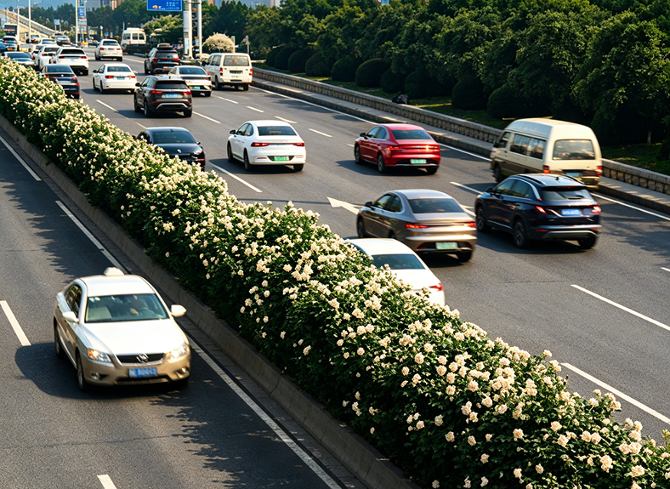
1. 据图文可知（ ）
A. 拍摄时，月季日影为当天最短 B. 拍摄时，太阳大致位于西南方
C. 拍摄日，北京将迎来谷雨节气 D. 拍摄日，日落时间比前一天晚
2. 北京建设道路月季花带，可以（ ）
A. 调节温差，改变季节主导风向 B. 提高用地效率，调整交通布局
C. 净化空气，减少汽车尾气排放 D. 丰富景观色彩，改善人居环境
【答案】1. D 2. D
【解析】
【1题详解】
由材料“镜头向北拍摄”可知，照片正前方为正北方向；拍摄时间：5月的北京。读图，道路向北延伸，月季花带影子向西偏北，太阳在东南方向，为上午时段。5月，太阳直射北半球，北京昼长夜短，直射点不断北移，昼渐长、夜渐短，日落逐日变晚，D正确；
日影当天最短是当地正午（12：00），太阳位于正南，影朝正北，图中月季花带影子向西偏北，是上午时段，影子较长，不是最短，A错误；
镜头向北，影子朝向西北，太阳位于东南方，不是西南方（西南为下午），B错误；
谷雨节气在4月中下旬（通常在4月19日—21日），材料时间是5月，谷雨已经过去，C错误。
【2题详解】
植被只能调节局部小温差；季风（季节主导风向）是大气环流，属于大尺度的气候系统，一条道路的花带不可能改变主导风向，A错误；
月季花带通常设置在隔离带或路侧，其主要目的是分隔车道和美化环境，并不能“提高用地效率”或“调整交通布局”（那是交通规划部门做的事），B错误；
植被可以净化空气，吸收汽车尾气污染物，不能减少汽车尾气的排放量（尾气排放量取决于车辆本身和技术标准），C错误；
月季开花色彩丰富，月季花带作为道路景观带，美化道路景观，增添城市色彩，愉悦市民身心，符合“改善城市人居环境”的城市绿化初衷，D正确。
下图为某地局部景观示意图。读图，回答下面小题。
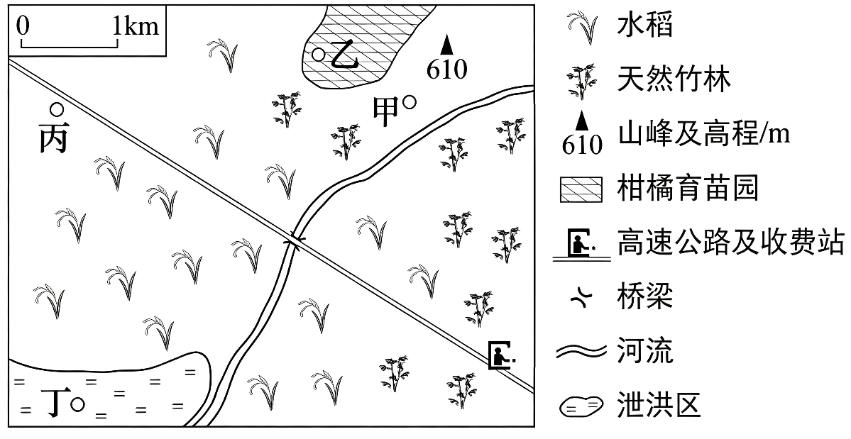
3. 图中，适合修建康养基地的是（ ）
A. 甲 B. 乙 C. 丙 D. 丁
4. 该地最有可能位于（ ）
A. 黑 B. 冀 C. 宁 D. 皖
【答案】3. A 4. D
【解析】
【3题详解】
康养基地选址要求：环境优美、空气质量好、地势较高，远离洪涝、噪声污染，交通较便利。
甲：临近天然竹林，生态环境好；靠近河流上游，水源优质；离高速公路有一定距离，噪声污染小；地势相对较高，避开泄洪区洪涝风险，适合修建康养基地，A正确。
乙：位于柑橘育苗园内，育苗生产需要喷洒农药、化肥，空气、土壤易受药剂影响，康养环境质量差；农事活动频繁，人员、机械作业噪音大，环境较嘈杂，B错误。
丙：紧邻高速公路，车流量大，噪音污染和汽车尾气严重，与康养基地需要的“安静、清洁”环境背道而驰；临近大面积水稻田，生态景观条件差，农耕区打药、施肥等农业活动对空气质量有一定影响；农业生产活动多，人居环境嘈杂，C错误。
丁：位于泄洪区，泄洪区是河流汛期行洪、蓄洪的通道，汛期有洪水威胁，安全性差，不能建设康养设施，D错误。
【4题详解】
解答本题需把握图例中的有效信息“水稻、柑橘育苗园、天然竹林”。水稻喜高温多雨，雨热同期的季风气候适宜其生长；柑橘是典型的亚热带经济水果，对热量要求高，越冬期需≥0℃以上，主要分布在我国秦岭—淮河以南的亚热带季风气候区；竹子喜温暖湿润，同样属于亚热带的天然植被。
黑（黑龙江省）地处中温带，冬季严寒漫长，柑橘无法越冬，亦无天然竹林，典型天然植被是针阔叶混交林，排除A；
冀（河北省）位于华北平原，属于暖温带，典型作物是小麦、玉米，天然植被为落叶阔叶林，冬季气温过低，柑橘无法越冬，无竹林，排除B；
宁（宁夏回族自治区）地处西北干旱半干旱区，降水稀少，天然植被为荒漠草原或草原，水稻、竹林极少，排除C；
皖（安徽省）南部属于亚热带季风气候，水热条件优越，可以生长“水稻、竹子、柑橘”，符合题意，D正确。
下图为北京时间2026年3月30日08时亚洲局部地区海平面气压分布图。读图，回答下面小题。
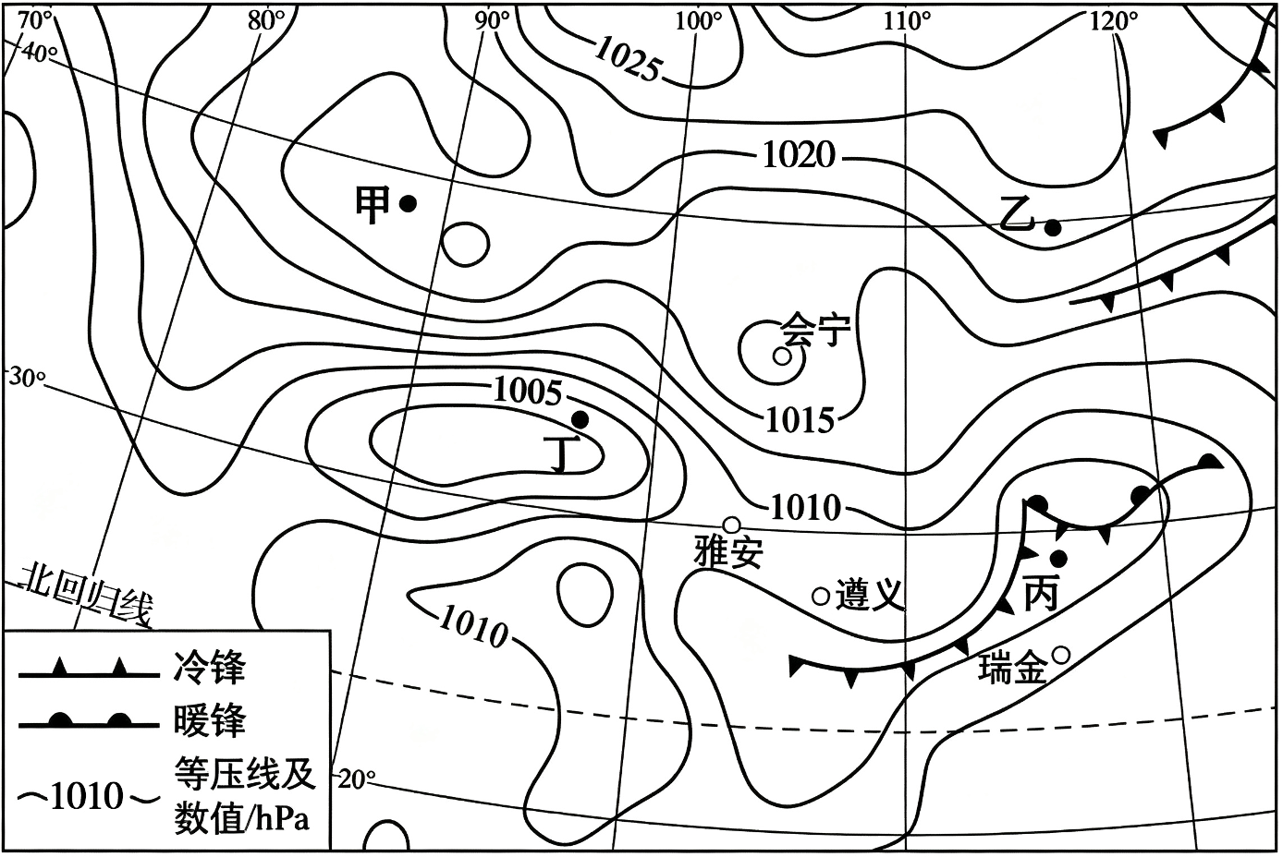
5. 当日上午，四地中适宜开展的学生户外活动是（ ）
A. 甲地——拍摄雨景 B. 乙地——足球比赛
C. 丙地——放飞风筝 D. 丁地——山地骑行
6. 图示时间前后一周（ ）
A. 瑞金稻田蓄水备耕 B. 遵义渔民破冰捕捞
C. 雅安河流正值汛期 D. 会宁农户种植甘蔗
【答案】5. B 6. A
【解析】
【5题详解】
甲地位于高压中心附近，盛行下沉气流，天气晴朗干燥，无降雨天气，不适宜拍摄雨景，A错误。
乙地受高压脊控制，盛行下沉气流，天气晴朗，视野和地面条件良好，适宜开展户外足球比赛，B正确。
丙地位于锋面附近，等压线密集，风力大且伴随阴雨天气，不适宜放飞风筝，C错误。
丁地位于低压中心（气旋）附近，盛行上升气流，多阴雨天气，山地路段湿滑，骑行风险高，不适宜开展山地骑行活动，D错误。
【6题详解】
图示时间为3月30日前后，属于北半球春季：瑞金位于江西，是我国南方水稻种植区，春季气温回升，正值稻田蓄水备耕的时节，A正确。
遵义位于贵州，地处亚热带，冬季河流无结冰期，不存在破冰捕捞的条件，B错误。
雅安的河流以雨水补给为主，此季节雨季尚未到来，河流还未进入汛期，C错误。
甘蔗喜高温多雨，主要在华南产区种植，会宁位于甘肃，属于温带气候，水热条件无法满足甘蔗生长，不种植甘蔗，D错误。
下图为我国某地的地质地貌示意图，该地多座山峰海拔超6000米。读图，回答下面小题。
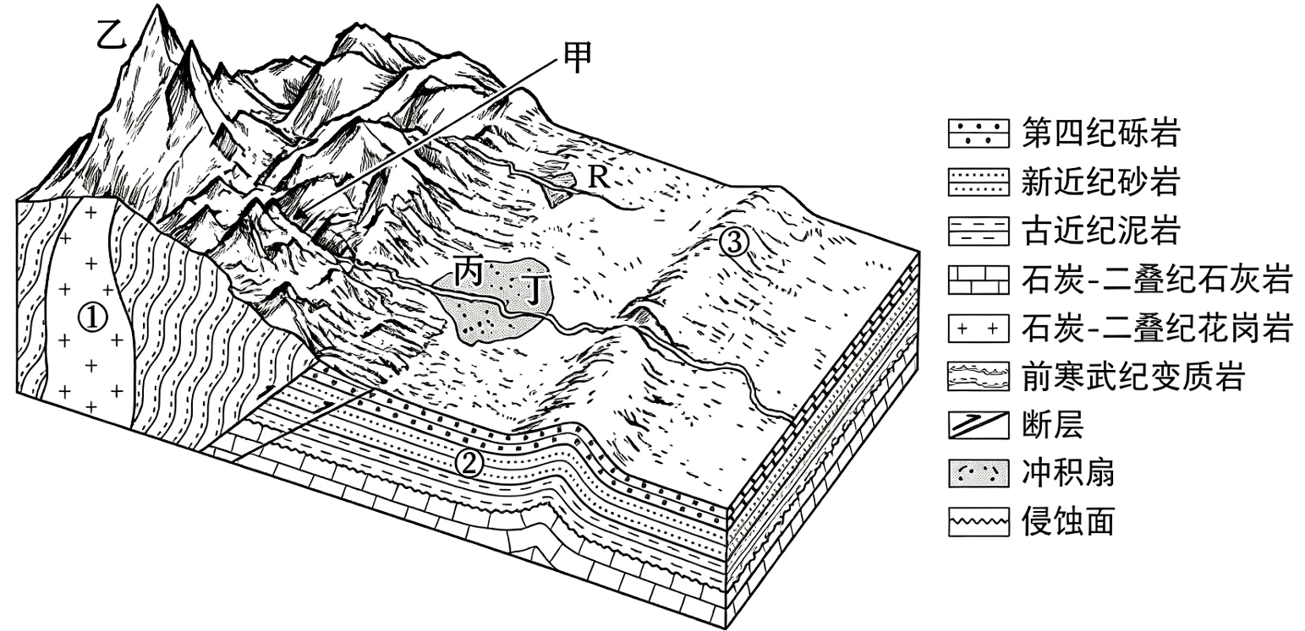
7. 图中（ ）
A. ①处岩石为喷出岩 B. 背斜形成晚于侵蚀面
C. ②处发现恐龙化石 D. 变质岩层内发现煤层
8. 据图可知（ ）
A. 甲地河谷河漫滩宽广 B. 乙处地貌由风蚀作用形成
C. 丙地的坡度大于丁地 D. 河流R因③处隆起而改道
【答案】7. B 8. C
【解析】
【7题详解】
图例①是石炭‑二叠纪花岗岩，属于侵入岩，不是喷出岩，A错误。
岩层先发生褶皱弯曲（背斜形成），之后遭受外力侵蚀，产生侵蚀面，因此背斜形成晚于侵蚀面，B正确。
②为新近纪砂岩，恐龙繁盛在中生代，新近纪恐龙已经灭绝，不会出现恐龙化石，C错误。
前寒武纪变质岩时代过于古老；煤炭主要形成于石炭-二叠纪等沉积地层，变质岩层很难保存煤层，D错误。
【8题详解】
甲地位于上游山区，河谷以下切侵蚀为主，河谷狭窄，河漫滩窄，河漫滩宽广多出现在河流中下游，A错误。
该地山峰超6000m，乙处为高大山地，山峰比较尖锐，主要受板块挤压抬升、冰川侵蚀作用，不是风蚀作用，B错误。
丙地是冲积扇扇顶，丁是冲积扇扇缘；冲积扇扇顶坡度大、扇缘坡度小，丙地的坡度大于丁地，C正确。
③处为山地隆起，但是图上河流R并没有被③阻挡，河道没有发生改道现象，D错误。
图（a）示意甲、乙、丙三个城市空间位置关系及各自辐射影响力随距离的变化，图（b）为丙的内部功能分区示意图。读图，回答下面小题。
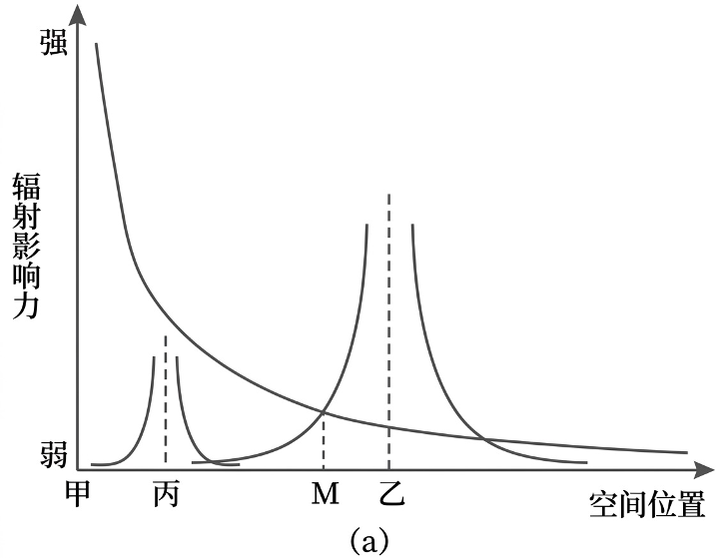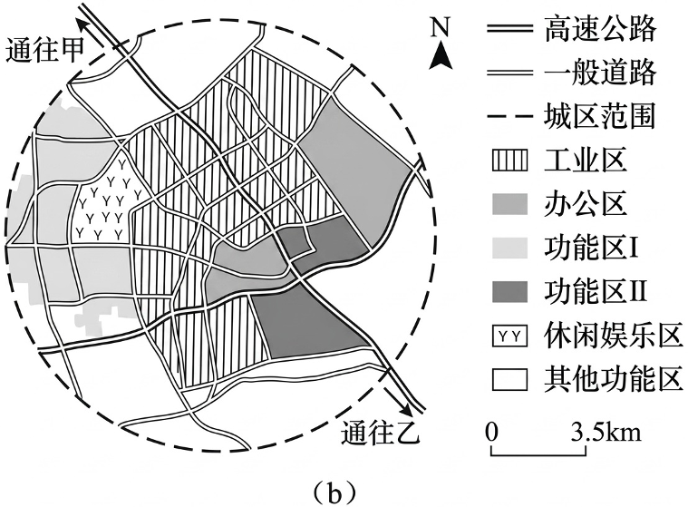
9. 据图判断，丙（ ）
A. 是区域总部经济的集聚地 B. 与甲共享高等级服务设施
C. 城区南北跨度约为25千米 D. 对M地企业辐射影响力强
10. 图（b）中，功能区Ⅰ、功能区Ⅱ分别为（ ）
A. 高教区、商业区 B. 商业区、居住区
C. 居住区、物流区 D. 物流区、高教区
【答案】9. B 10. C
【解析】
【9题详解】
从图中无法看出丙是区域总部经济的集聚地，丙的辐射影响力相对甲、乙较弱，没有相关信息表明其是总部经济集聚地，A错误‌；
丙与甲距离较近，在一定程度上可以共享高等级服务设施，因为距离较近使得在获取高等级服务方面存在一定的便利性，B正确‌；
根据图（b）的比例尺，量得丙城区南北跨度远小于25千米，C错误‌；
由图（a）可知，M地更靠近乙，乙对M地企业辐射影响力更强，丙对M地企业辐射影响力弱，D错误‌。
【10题详解】
居住区是城市中最为广泛的土地利用方式，通常占据城市较大面积，功能区I位置靠近城市边缘，周边还有工业区和休闲区，方便工作与生活，与居住区类似。功能区II位于高速公路交汇处，物流区一般布局在城市边缘交通便利处，与功能区II位置符合，C正确，D错误；
高教区一般需要相对安静的环境，以及与高校等教育资源的关联，图中功能区I位于城市边缘，且面积规模大，未体现与高校等教育资源的联系，不符合高教区特征，A错误；
商业区一般位于城市中心或交通干线两侧，人流量大的地方，图中功能区I位于城市边缘，不符合商业区特征，B‌错误。
2025年5月，一艘货轮在下图所示位置沉没，造成油污和塑料颗粒等污染物扩散。一个月后，在特努什戈迪海滩检出该货轮的污染物。读图，回答下面小题。
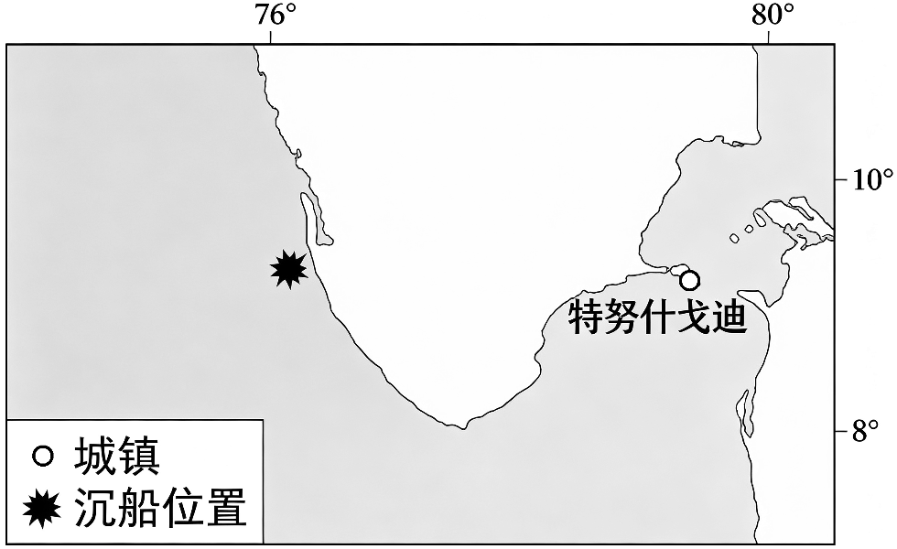
11. 据图文推断，影响污染物扩散的主要因素是（ ）
A. 海水密度 B. 东北信风 C. 海水盐度 D. 季风洋流
12. 在特努什戈迪附近，污染物扩散可能导致（ ）
A. 周边岛屿高度增加 B. 沿岸降水量增多
C. 海藻光合作用减弱 D. 海滩积沙量减少
【答案】11. D 12. C
【解析】
【11题详解】
该区域为北印度洋海域，此处洋流为季风洋流：夏季盛行西南季风，洋流整体呈顺时针方向流动。5月货轮沉没，1个月后为6月，当地受西南季风驱动的顺时针季风洋流影响，污染物从印度半岛西部的沉船位置顺着洋流向东南方向扩散，最终抵达特努什戈迪海滩，D正确；
海水密度、盐度不是驱动污染物长距离定向扩散的主要动力，AC错误；
该区域位于北半球低纬度，东北信风被季风环流破坏，且东北信风驱动的扩散方向与污染物移动方向不符，B错误。
【12题详解】
污染物中的油污会漂浮在海面，削弱到达海水表层的太阳光照，海藻获得的光照减少，光合作用随之减弱，C正确；
周边岛屿高度由地壳运动、泥沙沉积等作用决定，污染物扩散不会使其高度增加，A错误；
海面油污对区域降水的影响极小，不会造成沿岸降水量明显增多，B错误；
污染物中的塑料颗粒等会随洋流搬运至海滩堆积，不会让海滩积沙量减少，D错误。
下图为鼎湖山自然保护区示意图。读图，回答下面小题。
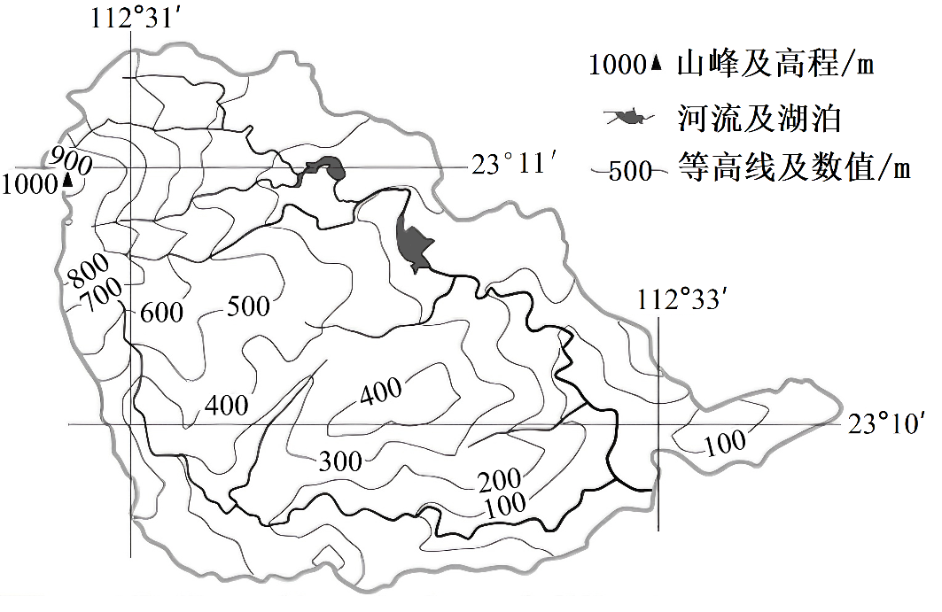
13. 图示区域（ ）
A. 气候凉爽，无霜期短 B. 相对高差大约950米
C. 东南部水上运输繁忙 D. 湖泊岸边宜建居住区
14. 该区域地带性植被类型的特点是（ ）
①季相变化明显 ②树叶大多为革质叶片
③树干低矮粗壮 ④以常绿阔叶树种为主
A. ①② B. ①③ C. ②④ D. ③④
15. 观测结果显示，林地夏季月平均气温低于毗邻同海拔空旷地，主要原因是林冠（ ）
A. 阻挡部分太阳辐射 B. 增加土壤的反射率
C. 使大气逆辐射更强 D. 促进林内空气吸热
【答案】13. B 14. C 15. A
【解析】
【13题详解】
该地位于23°N附近的我国华南亚热带季风区，气候温暖湿润，无霜期长，A错误。
图示区域最高山峰高程为1000m，东南部最低海拔在100-0m左右，交叉相减为900-1000m，相对高差大约950米，B正确。
该区域是自然保护区内的小型河湖，水量小、落差大，不具备繁忙航运条件，C错误。
该地为自然保护区，湖泊岸边属于生态保护核心区域，不适宜建设居住区，D错误。
【14题详解】
该地地处亚热带季风气候区，地带性植被为亚热带常绿阔叶林，季相变化小， 季相变化明显是温带落叶阔叶林的特征，①错误，④正确；
亚热带常绿阔叶林的树叶多为革质叶片，可减少夏季水分蒸腾、适应环境，②正确；
树干低矮粗壮是热带稀树草原或部分荒漠植被的特征，亚热带常绿阔叶林群落高大茂密，③错误。
【15题详解】
夏季林地气温低于同海拔空旷地，核心原因是林冠的作用。林冠层可以直接阻挡、反射大量太阳辐射，减少到达林下近地面的太阳辐射，从而降低林内温度，A正确；
林冠遮蔽地面，和空旷地相比，林地土壤反射率更低，且该效应不是林地降温的原因，B错误；
大气逆辐射强会起到保温作用，会让温度更高，不符合“气温更低”的结果，C错误；
林冠会削弱到达林内的太阳辐射，不会促进林内空气吸热，D错误。
第二部分
本部分共5题，共55分。
16. 北京某校中学生赴山西省三川河流域开展研学活动。下图为三川河流域示意图。读图，回答下列问题。
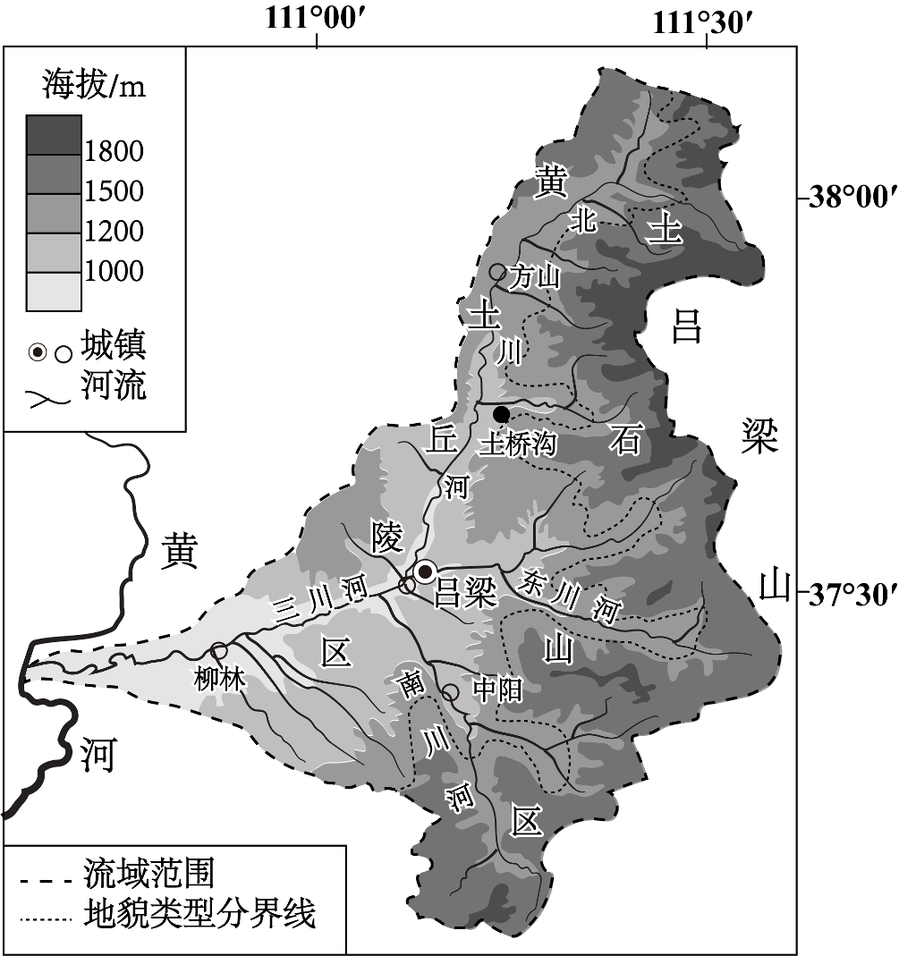
任务一 调查三川河流域水资源
同学们考察了三川河流域土石山区和黄土丘陵区的水资源状况。
（1）比较两区水资源用途的不同，并分析原因。
任务二 了解坡地集水量试验
同学们在土桥沟集水造林试验区的缓坡上看到，有两类不同的集水面积，每类有三种处理方式，它们的集水量数据如表所示。
处理方式  集水面积/m² | 集水量/mm
 | 未夯实 | 夯实 | 新材料覆盖
6 | 149 | 281 | 734
9 | 162 | 304 | 839

（2）绘制统计图，简述不同处理方式的集水量差异。
任务三 探讨煤炭产业发展
同学们了解到，三川河流域有60余座煤矿。吕梁市是国家重要的煤炭生产基地之一。近年来，该市探索煤炭资源清洁高效利用技术，构建多元化氢能产业，因地制宜发展新质生产力。
（3）概述吕梁市发展煤炭产业的重要性。
【答案】（1）用途：土石山区以生态用水为主；黄土丘陵区包括生活用水、生态用水、工业用水、农业用水等。
原因：土石山区主要为林草地，水资源多用于植被生长；黄土丘陵区主要为耕地及城乡建设用地，水资源保障生活、生态、生产需要。
（2）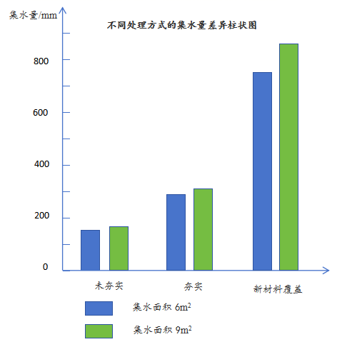
面积相同时，未夯实处理集水量最少，新材料覆盖处理集水量最多，夯实处理居中；随着面积增加，未夯实处理集水量增加最少，新材料覆盖处理集水量增加最多，夯实处理居中。
（3）保障国家能源安全，驱动氢能等绿色产业发展，促进本地经济增长，完善城市基础设施建设。
【解析】
【小问1详解】
本题结合三川河流域图文背景，从土地利用类型角度对比土石山区、黄土丘陵区水资源用途差异。首先，依托图示地貌分界线，土石山区海拔高，以山地林草植被为主，可推知水资源以生态用水为主，主要供给林草植被生长；然后，依托黄土丘陵区分布城镇、耕地，城乡人类活动多，可推知水资源用途多样，包含生活用水、农业用水、工业用水，同时兼顾生态用水。
【小问2详解】
本题结合表格试验数据与统计柱状图，先绘制分组柱状图，再从相同集水面积、面积增大后的增幅差异两个角度，分析不同处理方式的集水量差异。首先，依托表格数据绘制分组柱状图：以处理方式（未夯实、夯实、新材料覆盖）为横坐标，纵坐标代表集水量（mm）；每一类处理方式对应两根柱子，分别代表集水面积6㎡与9㎡；标注图名、坐标轴单位、图例。然后，依托统计图同一横坐标下柱体高度对比，可推知集水面积相同时，未夯实处理集水量最少，新材料覆盖处理集水量最多，夯实处理集水量居中；最后，依托各组柱子高度的增长幅度对比，可推知集水面积增大后，新材料覆盖处理集水量增加最多，夯实处理次之，未夯实处理集水量增加最少。
【小问3详解】
本题结合区域煤炭产业背景，从国家能源、地方经济、产业发展角度分析意义。首先，依托材料“国家重要煤炭生产基地”，可推知煤炭输出，保障国家能源供给、维护能源安全；然后，依托当地依托煤炭发展氢能等新产业，可推知带动相关产业转型升级，培育新质生产力；最后，依托煤炭资源开发带动地方发展，可推知增加地方财政收入，拉动经济发展，完善当地基础设施，增加就业岗位。
17. 下图为西非局部示意图。读图，回答下列问题。
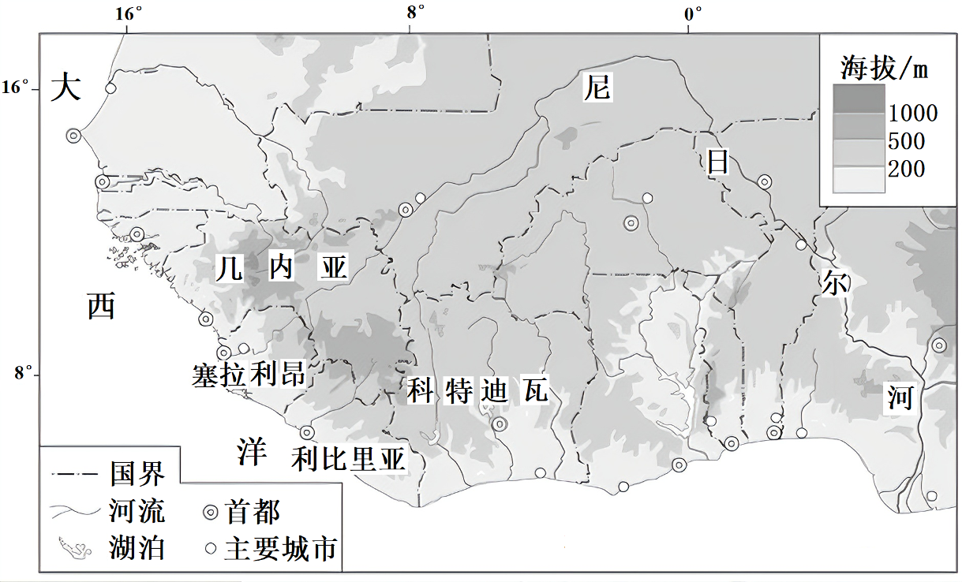
（1）阐述地形对图示区域城市分布的影响。
科特迪瓦、利比里亚、塞拉利昂和几内亚等国家有红土分布。
（2）分析红土形成特点，列举提高土壤肥力的措施。
【答案】（1）南部和西部的沿海平原，大多在200米以下，地势低平，建设成本低，便于交通，城市数量较多；内陆地区大多在200米以上，海拔较高，自然条件比沿海平原差，城市数量较少，且多分布在河流沿岸。
（2）特点：高温多雨，淋溶作用强，土壤呈酸性，土质黏重；铁、铝氧化物富集，土壤呈红色；有机质不易积累。
措施：使用化学物质中和酸性土壤；增施有机肥；种植绿肥作物等。
【解析】
【小问1详解】
结合图示海拔、海陆位置的区域背景，从海拔高度与地形类型展开分析。依托图中等值线海拔信息，南部西部沿海海拔200m以下为沿海平原，可推知地势平坦，城市建设难度小、海运陆运条件好，因此城市数量多；依托内陆海拔大于200m的地形信息，可推知内陆地势偏高，建设条件较差，城市数量少，再结合图中河流要素，可推知内陆城市多依托河流水源分布于河流沿岸。
【小问2详解】
结合西非高温多雨的气候地理过程背景，从气候（高温多雨）与淋溶作用的角度展开分析。依托科特迪瓦、利比里亚、塞拉利昂和几内亚等国家地处几内亚湾西部海岸，可推知属于热带雨林气候，降水多，淋溶作用强烈，土壤盐基离子流失，土壤偏酸性、土质黏重；淋溶后铁铝氧化物残留富集，可推知土壤呈红色；高温环境微生物分解快，养分淋失，可推知有机质难以积累。
措施：基于红土酸性、有机质少、土质黏重的土壤问题，对应推导出土壤改良措施。依托红土呈酸性这一特点，可推知可施用石灰等化学物质中和土壤酸度，降低土壤pH；依托有机质少这一特点，可推知需要人为补充有机质，增施有机肥，提升土壤有机质含量；依托土质黏重的特点，可推知种植绿肥作物，绿肥翻压入土，既可以中和部分酸性，又可以增加有机质，疏松黏重土壤，改善土壤结构。
18. 科尼亚盆地石灰岩广布，是土耳其重要的农业区，主要作物有小麦、玉米和甜菜等。下图为科尼亚盆地局部示意图。读图，回答下列问题。
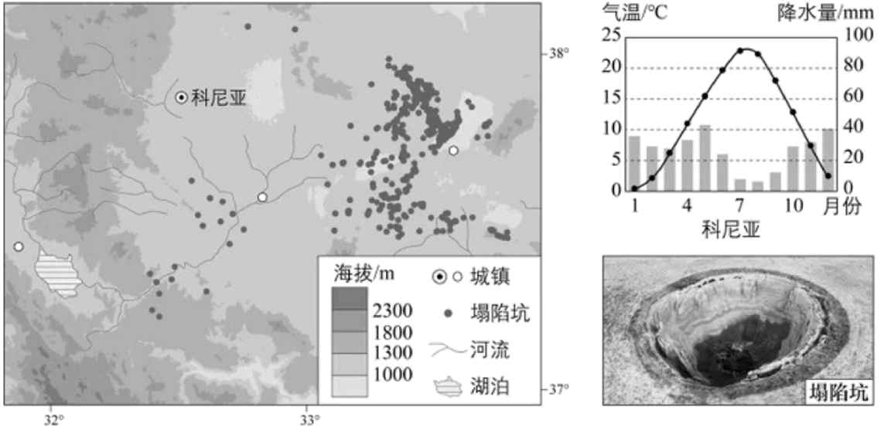
（1）分析该区域农业依赖灌溉的主要原因。
近年来，随着农业的发展，该区域陆续出现数百个塌陷坑。
（2）说明地表塌陷对本区域资源环境承载力的影响，指出农业生产中应对的途径。
研究人员设计了地表塌陷监测系统的技术流程，如图所示。
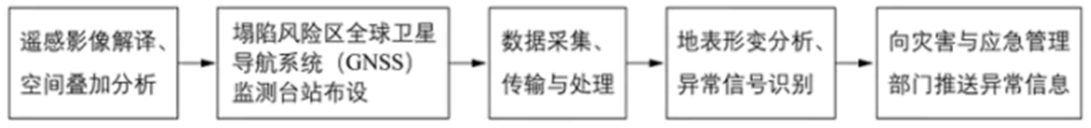
（3）说出GNSS监测台站能够提供的基础数据及监测系统的主要作用。
【答案】（1）山脉阻挡，水汽难以进入，年降水量少；夏季高温，降水更少，蒸发量大；降水难以满足农作物生长需要；依赖河流、地下水等水源。
（2）影响：耕地和水等资源减少，粮食产量下降，生产生活空间收缩，区域能够承载的人口数量下降。
途径：严格管控地下水开采、推广节水技术；改种耐旱作物等。
（3）数据：监测区域的空间坐标，时间，地表形变速度等。
作用：全天候、连续监测，捕捉、追踪地表形变异常信号；为发布预警信息提供依据。
【解析】
【小问1详解】
本题结合科尼亚盆地气候统计图、盆地地形背景，从降水、蒸发、农作物需求角度分析灌溉的必要性。首先，依托图示等高线信息，区域四周海拔高、中间地势低，属于盆地地形，周边山地阻挡水汽深入；结合气候统计图各月降水数值，年降水量不足400mm，可推知该区域年降水量偏少；然后，依托气候统计图气温曲线，7月气温接近25℃，夏季气温高，叠加夏季降水较少，可推知区域蒸发旺盛，土壤水分流失快；最后，依托题干文字材料本区为土耳其重要农业区，图示分布较多聚落农田，主要种植小麦、玉米、甜菜，可推知农作物生长需水量大，天然降水难以满足作物生长，需要依托图中河流与地下水作为水源进行灌溉补给。
【小问2详解】
本题结合石灰岩广布背景，从土地、水资源角度分析对资源环境承载力的影响，再针对成因提出农业应对措施。
资源环境承载力：依托材料石灰岩广布，过度开采地下水诱发塌陷，可推知地表塌陷损毁耕地，破坏地下含水层，水资源减少；依托耕地、水资源减少，可推知粮食减产，生产生活空间受损，区域资源环境承载力下降，可供养人口数量降低。
农业生产中应对途径：依托塌陷的人为诱因是农业过度抽取地下水，可推知需要管控地下水开采，减少地下水超采；依托区域气候较干旱，水资源紧张，可推知推广节水农业技术，降低农业耗水量；依托本地降水不足的气候条件，可推知选育耐旱作物，减少灌溉用水需求。
【小问3详解】
本题结合GNSS技术原理与监测流程图，获取基础数据，推导系统功能。首先，依托GNSS全球卫星导航系统原理，可推知台站可获取点位空间坐标、时间、地表垂直形变、沉降速率（地表形变速度）数据；然后，依托流程图“地表形变分析、异常信号识别、推送异常信息”，可推知系统能够全天候连续监测地表沉降，识别塌陷异常，为灾害预警、应急管理提供数据支撑。
19. 读图，回答下列问题。
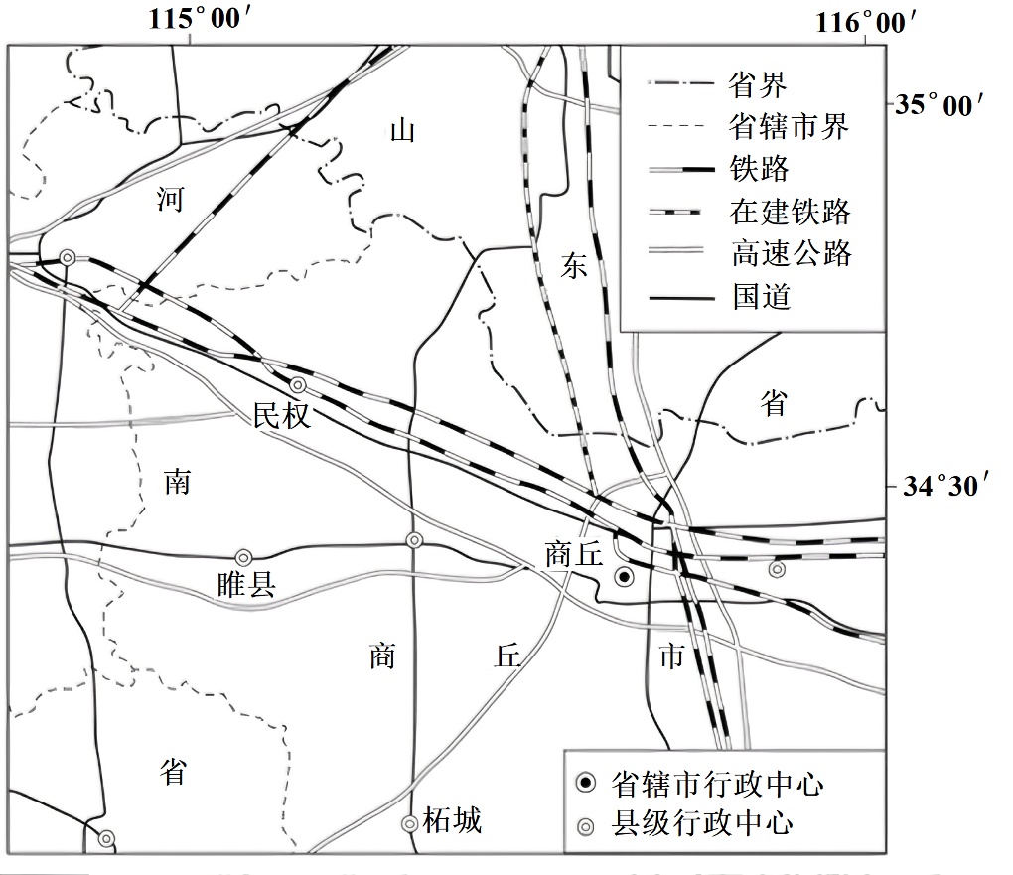
1986年河南省民权县建成了第一家制冷厂。2008年后该县制定招商引资政策，在浙江省某大型制冷企业任职的老赵推动该企业到家乡民权办厂，其后陆续有多家企业入驻民权县，不少在外地工作的民权籍制冷工人返乡就业。
（1）概述民权县承接制冷产业转移的优势条件。
该县投产了由上百个工业机器人组成的压缩机生产线，制冷产业集群产品覆盖冰箱、冷柜、冷藏车及制冷核心部件等。用冷柜运输生鲜食品的货车司机宁师傅，开上了装有北斗导航的民权产新能源冷藏车，跨省运输医药冷链产品。民权制冷实现了由传统“零部件+组装”向“核心零部件研发生产+整机组装+物流配送”的蝶变。
（2）归纳民权制冷产业集群升级的主要表现。
商丘市某公司的小常到雄安洽谈业务，向业务合作伙伴介绍民权制冷产业后，还推介了睢县、柘城等其他县域的特色产业。谈及雄商高铁即将开通，1.5小时就可以从商丘到达雄安，双方对未来业务合作充满了期待。
（3）评价雄商高铁开通对商丘区域发展的作用。
【答案】（1）有制冷产业基础；招商引资政策支持；龙头企业带动；技术劳动力返乡；有铁路、公路经过，交通便利。
（2）产品结构升级；服务范围扩大；制冷上下游产业链延长、协作更紧密；产业附加值提高；产业向绿色智能化发展。
（3）缩短商丘与雄安等沿线城镇的时空距离；增进与京津冀鲁的人口、技术与信息交流；提高商丘的交通枢纽地位；促进商丘特色产业发展，提升区域城镇化水平。
【解析】
【小问1详解】
先明确产业转移承接条件的常见分析维度，因为要结合材料和地图信息，所以从政策、产业基础、劳动力、交通、地理位置等方面梳理对应条件。 根据材料“1986年河南省民权县建成了第一家制冷厂”推导出当地有制冷产业基础；根据材料“2008年后该县制定招商引资政策”推导出有招商引资政策支持；根据材料“在浙江省某大型制冷企业任职的老赵推动该企业到家乡民权办厂”推导出龙头企业带动；根据材料“不少在外地工作的民权籍制冷工人返乡就业”推导出技术劳动力返乡；根据地图当中铁路、高速公路、国道分布推导出该地交通便利。
【小问2详解】
因为产业升级的表现可从生产技术、产业链、产品类型、产业附加值等角度归纳，所以先定位材料中关于产业变化的描述。根据材料“制冷产业集群产品覆盖冰箱、冷柜、冷藏车及制冷核心部件等”推导出产品结构升级；根据材料“跨省运输医药冷链产品”推导出服务范围扩大；根据材料“由传统‘零部件+组装’向‘核心零部件研发生产+整机组装+物流配送’的蝶变”推导出制冷上下游产业链延长、协作更紧密，产业附加值提高；根据材料“工业机器人组成的压缩机生产线、新能源冷藏车”推导出产业向绿色智能化发展。
【小问3详解】
交通线路对区域发展的作用需从有利和不利两方面评价，所以先从时空距离缩短、人员与要素流动、区域协作、产业发展的有利影响切入。根据材料“雄商高铁即将开通，1.5小时就可以从商丘到达雄安”推导出缩短商丘与雄安等沿线城镇的时空距离；根据材料“商丘市某公司的小常到雄安洽谈业务”推导出增进与京津冀鲁的人口、技术与信息交流；结合图示商丘多条交通干线交汇推导出提高商丘的交通枢纽地位；根据材料“向业务合作伙伴介绍民权制冷产业后，还推介了睢县、柘城等其他县域的特色产业”推导出促进商丘特色产业发展，提升区域城镇化水平。
20. 2026年3月12日，中华人民共和国第十四届全国人民代表大会第四次会议通过《中华人民共和国生态环境法典》。某中学地理小组开展相关学习和宣传活动，下表为同学们制作的宣传展板（节选）。回答问题。
♣废气处理关系到环境质量和公众健康。某企业创新研发废气治理技术并在应用中不断迭代升级，显著降低废气排放量。  ♣某公司私铺暗管排放有毒、有害废水，导致土壤污染，被查处后，自行修复土壤，直至环境风险消除。  ♣G某等人跨区域非法处置大量危险废物，被判刑3年并处罚金701万元。 | 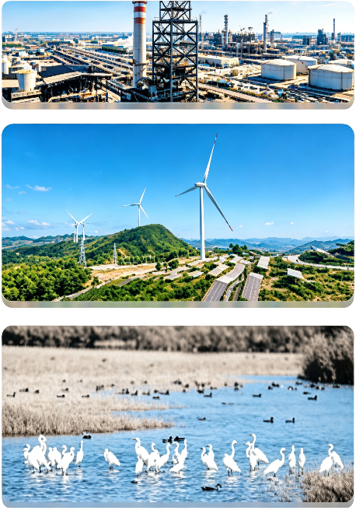 | ♣某地依托丰富的风力和光照资源，推进能源结构转型，实现节能减碳。  ♣某社区居民通过捐赠旧衣物、低碳出行等行为赚取碳积分，以此兑换生活物品。  ♣城市树木能够固碳释氧、调温减能。W某等人盗伐多株城市水杉，被判认购160吨林业碳汇作为赔偿，其中主犯被判刑并处罚金16820元。
♣某湿地通过补水保水、恢复植物多样性等方式进行治理和修复。
♣某海岛开展海洋资源调查与保护价值评估，对生态保护区实行分区管理。
♣互花米草是有重大危害的外来入侵物种，生态、林草和农业等多部门联合启动专项行动，遏制其扩散态势。
♣某矿业公司违规侵占国家森林公园部分区域用于开采矿产，受到处罚并被要求承担生态治理修复等费用。
结合实例，论述施行《中华人民共和国生态环境法典》对促进人与自然和谐共生的地理意义。
【答案】示例：《生态环境法典》的施行，从法治层面为促进人与自然和谐共生提供了根本保障，其地理意义体现在以下方面：
第一，有效遏制环境污染，倒逼产业空间优化升级。法典确立的“谁污染、谁担责”原则，通过展板中废气治理技术迭代、废水偷排被罚并修复、危废处置判刑等案例得以彰显。这促使工矿企业在空间布局上更注重环境承载力，并增加环保投入升级设备，从而显著降低进入大气、水体和土壤的污染物总量，切实改善了区域环境质量。
第二，系统推进生态修复，增强了国土空间的生态服务功能。法典将生态修复纳入法律责任，如展板中湿地补水恢复植被、海岛分区管理，以及矿业公司在森林公园的生态治理，落实了“山、水、林、湖、草”的系统治理；盗伐水杉认购碳汇的案例，创造性实现了生态价值的空间补偿，增加了森林碳汇，对调节气候、维护生物多样性具有深远意义。
第三，大力推动能源与生活方式转型，助力碳达峰碳中和。依托法典对绿色发展的引导，展板中利用风能、光能优化能源结构，切实减少了化石能源消耗；同时，居民碳积分兑换行为，将环保落实到日常出行，减少了交通碳排放和资源浪费，推动了城市人居环境的低碳化、宜居化进程。
第四，强化跨区域跨部门联动，筑牢国家生态安全屏障。针对互花米草入侵等跨区域生态问题，法典推动多部门联合行动，有效遏制了外来物种对本地自然植被和生态链的破坏，维护了地理环境的原生性和稳定性，为国家生态安全划定了坚实的法治红线。
第五，健全生态监管与法治保障。以法律形式明确生态破坏的惩处、生态修复责任，落实“谁破坏，谁修复”原则，提高公众、企业生态保护意识，构建全社会共同参与生态保护的格局，实现可持续发展，促进人与自然和谐共生。
综上所述，生态环境法典通过法治手段规范空间开发、资源利用与环境保护行为，推动形成绿色发展方式和生活方式，最终实现人口、资源、环境与经济社会协调发展，促进人与自然和谐共生。
【解析】
【详解】题干关键词解读：结合实例：必须从材料10个案例中选取典型，每点论述都要“案例+道理”结合。论述：需要因果逻辑链完整，体现“法典施行→行为约束/引导→地理要素变化→人地关系改善”的推导过程。地理意义：必须落脚到地理学科语言：能源结构、环境质量、生态系统服务、生物多样性、人地协调、空间治理、资源承载力等。人与自然和谐共生：最终价值指向可持续发展、绿色发展、生态文明。
采用“总—分—总”结构，分论点按“要素→系统→人地关系”递进：总起：法典提供系统性法治保障，协调人地关系，推动可持续发展。答题逻辑链模板（每一点都要体现）：法典规定/引导→具体案例行为→地理要素变化→产生的地理意义→促进人地和谐。
分论点①环境质量维度：强化污染防治，改善人居环境；结合案例1（废气治理）、案例2（废水/土壤修复）、案例3（危废处置）；大气—水—土壤三介质联动，体现地理环境的整体性。
分论点②生态系统维度：保护修复自然生态系统，维护生态安全；结合案例6（城市树木）、案例7（湿地修复）、案例8（海岛/海洋分区管理）、案例10（森林公园保护）；森林—湿地—海洋多生态系统类型，强调生态系统服务功能。
分论点③资源能源维度：优化能源结构，推动绿色低碳转型；结合案例4（风光资源转型）、案例5（碳积分）、案例6（固碳释氧/碳汇赔偿）；将“风光资源”、“碳积分”、“碳汇”统一到能源地理和全球气候变化框架下。
分论点④生物多样性维度：防治外来入侵，保护物种多样性；结合案例9（互花米草治理）；外来物种入侵是生态安全的重要地理议题。
分论点⑤制度机制维度：创新生态补偿与空间治理，完善人地协调机制；结合案例2（废水/土壤修复）、案例5（碳积分）、案例6（固碳释氧/碳汇赔偿）、案例8（海岛/海洋分区管理）、案例10（森林公园保护）；法律作为人地关系的调节手段，最终要落到空间治理和生态补偿。
总结：实现人口、资源、环境协调发展，构建人与自然生命共同体。
结合实例，综合运用地理知识，深入认识地理环境与人类活动的相互影响，贯彻系统保护理念，对题目进行作答。
